В мире детской книги.
2 апреля отмечается международный день детской книги – в честь дня рождения детского писателя-сказочника Ганса Христиана Андерсена. Сегодня наши воспитанники узнали историю праздника, развивали творческие, познавательные способности путём игр, конкурсов, викторин, разгадывания кроссвордов, загадок, пословиц и поговорок, анализировали прочитанные сказки.
Цель сегодняшнего мероприятия – привлечь внимание к книжному искусству и распространение детского чтения, которые отличаются живым языком, бурной фантазией и юмором.
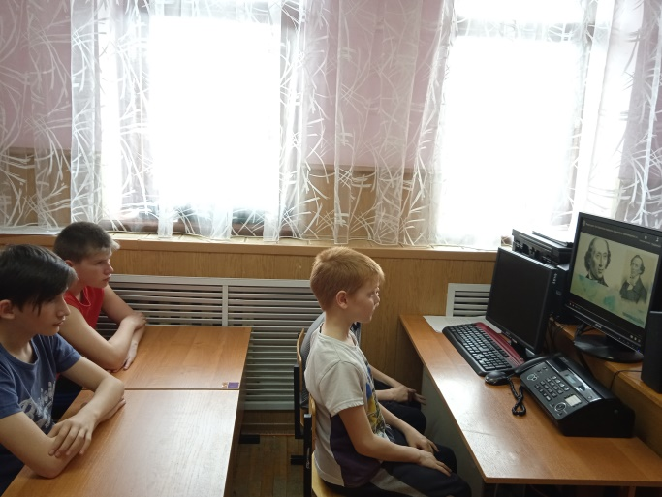 | 